Al Fajar : Jurnal Penelitian dan Pengabdian Masyarakat UIN Syarif Hidayatullah Jakarta

Upaya KKN AIESEC Mengurangi Dampak Covid-19 pada UKM di Pisangan, Ciputat
Ivalaili¹, Azahra Syifa Mulyana², Gaida Sulthoni³
Universitas Islam Negeri Syarif Hidayatullah Jakarta Email: ppmjurnal@ppm.com

Abstract. Small Medium Enterprise or SME is a business run by individuals, groups, or small-scale business entities. The existence of SMEs is very important in the movement of economic growth in Indonesia. The number of SMEs in Indonesia reaches 99% of the total business units with a contribution to GDP of around 60.5% and HR absorption of 96.9% of the total national employment absorption. The purpose of this research is that the people who run SMEs and the Government can find out what problems are faced by SMEs in running and developing their businesses. The results of this activity found that SMEs had several problems in running their business, including SOPs that were not implemented, Digital Marketing that was not optimal, and difficulties in expanding.

Keywords: SME, KKN 206, Economy, Digital Marketing, SOP.

Abstrak: Usaha Mikro Kecil Menengah atau UKM adalah suatu usaha yang dijalankan oleh perorangan, kelompok, ataupun badan usaha skala kecil. Keberadaan UKM sangat penting pada pergerakan pertumbuhan ekonomi di Indonesia. Jumlah UKM di Indonesia mencapai 99% dari total unit usaha dengan kontribusi terhadap PDB adalah sekitar 60,5% dan penyerapan SDM sebesar 96,9% dari jumlah keseluruhan penyerapan tenaga kerja nasional. Tujuan dari penelitian ini adalah agar masyarakat yang menjalankan UKM serta Pemerintah dapat mengetahui permasalahan apa yang dihadapi UKM dalan menjalankan dan mengembangkan bisnisnya. Hasil dari kegiatan ini ditemukan bahwa UKM memiliki beberapa permasalahan dalam menjalankan bisnisnya antara lain : SOP yang tidak dijalankan, Pemasaran Digital yang belum maksimal, serta kesulitan dalam melakukan ekspansi.

Kata Kunci: UKM, KKN 206, Ekonomi, Pemasaran Digital, SOP.

Pendahuluan

Pandemi yang terjadi sejak akhir 2019 lalu membuat sebuah tatanan dunia berubah seiring dengan berbagai macam dampak dan keterbatasan yang terjadi akibat pandemi Covid-19 yang terjadi di Indonesia, bahkan dunia. Fenomena Covid-19 ini sendiri menjadi perhatian di seluruh dunia. WHO telah menetapkan Covid-19 menjadi permasalahan kesehatan global, karena banyaknya kasus baru dari seluruh dunia.³ Dampak dari fenomena ini dirasakan oleh seluruh dunia, dimana ini memberikan dampak negatif di berbagai sektor. dari mulai pendidikan, ekonomi, kesehatan, sosial, dan lain-lain. Adanya pandemi telah

¹ azahra.syifa19@mhs.uinjkt.ac.id
² gaida.sulthoni2219@mhs.uinjkt.ac.id
³ World Health Organization. “Coronavirus Disease (COVID-19) Pandemic.” WHO International. Accessed December 8, 2022. https://www.who.int/europe/emergencies/situations/covid-19.

menggeser dinamika kehidupan masyarakat, seperti dengan adanya pembatasan sosial, penutupan pusat perbelanjaan, pembatasan kapasitas restoran juga sekolah dan kuliah yang awalnya diadakan secara tatap muka, diadakan secara daring. Semua perubahan ini tentunya berdampak negatif pada industri ekonomi Indonesia, dimana adanya penurunan omzet signifikan pada UKM dan UMKM.⁴

Dampak signifikan ini membuat pemerintah fokus untuk memulihkan kondisi ekonomi pada masa transisi ke endemi. Pesatnya perubahan perilaku konsumen membuat para pelaku ekonomi harus bergerak cepat dalam merespon dan adaptasi dengan situasi kondisi ekonomi terkini. Dikala kondisi ekonomi perkembangannya turun 2 % akibat dihantam pandemi Covid-19, sektor Usaha Mikro, Kecil, dan Menengah (UKM) menjadi tumpuan bagi perekonomian nasional.⁵ Para UKM yang menjadi jantung ekonomi masyarakat di Indonesia cukup berdampak karena dengan adanya pandemi sehingga proses operasional penjualan terganggu dan tingkat permintaan menurun. Hal merupakan salah satu tanggung jawab generasi muda dengan memberikan perhatian kepada sektor UKM dalam bentuk pembinaan dan bantuan, terutama dalam hal pemasaran digital.⁶

Keadaan Geografis Kota Tangerang Selatan

Berdasarkan letak geografis Kota Tangerang Selatan memiliki letak yang strategis karena menjadi jalur penghubung Provinsi Banten dengan wilayah JABODETABEK. Tangerang Selatan merupakan salah satu kota di Provinsi Banten bagian timur. Kota Tangerang Selatan terletak pada titik koordinat 106°38’ – 106°47’ Bujur Timur dan 06°13’30” – 06°22’30” Lintang Selatan. Tangerang Selatan memiliki 7 Kecamatan dan 54 Kelurahan yang memiliki luas wilayah sebesar 164,85 Km² dengan batas wilayah :
- Sebelah utara Tangerang Selatan berbatasan dengan Provinsi DKI Jakarta dan Kota Tangerang
- Sebelah timur Tangerang Selatan berbatasan dengan Provinsi DKI Jakarta dan Kota Depok
- Sebelah selatan Tangerang Selatan berbatasan dengan Kabupaten Bogor dan Kota Depok
- Sebelah barat Tangerang Selatan berbatasan dengan Kabupaten Tangerang.

⁴ Rahmi Rosita, “Pengaruh Pandemi Covid-19 Terhadap UMKM di Indonesia,” Jurnal Lentera Bisnis, (2020). Vol.9, No.2 h. 110
⁵ Suryani, Evi. “Analisis Dampak Covid-19 Terhadap UMKM (Studi Kasus Home Industri Klepon Di Kota Baru Driyorejo.” Jurnal Inovasi Penelitian 1, no. 8 (2020).
https://doi.org/10.47492/jip.v1i8.272.
⁶ Diah Chaerani et al., “Pemetaan Usaha Mikro Kecil Menengah (UMKM) pada Masa Pandemi COVID-19 Menggunakan Analisis Media Sosial dalam Upaya Peningkatan Pendapatan,” Dharmakarya 9, no. 4 (December 10, 2020): 275, https://doi.org/10.24198/dharmakarya.v9i4.30941.

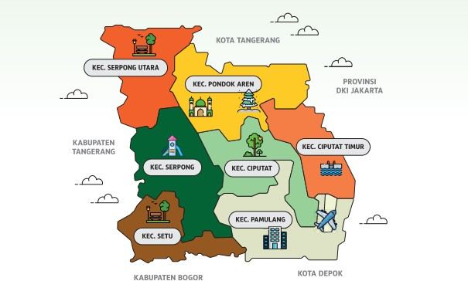
https://bappeda.tangerangselatankota.go.id/uploads/profile/6.pdf

Keadaan Ekonomi Kota Tangerang Selatan

Pertumbuhan ekonomi di Kota Tangerang Selatan berdasarkan data profil mengalami pertumbuhan pada tahun 2016 – 2019 dan mengalami penurunan sampai -1,01% karena terjadinya pandemi Covid-19. Lalu pada tingkat inflasi di Kota Tangerang Selatan mengalami penurunan pada tahun 2020 dibandingkan dengan tahun 2016-2019 yaitu sebesar 1,67%. Pada keadaan Covid-19 terdapat empat lapangan usaha yang mengalami pertumbuhan yang tinggi yaitu pada sektor Kesehatan, Informasi dan Komunikasi, Pengadaan air, Pengelolaan Sampah, dan Daur Ulang, dan Jasa Keuangan dan Asuransi.
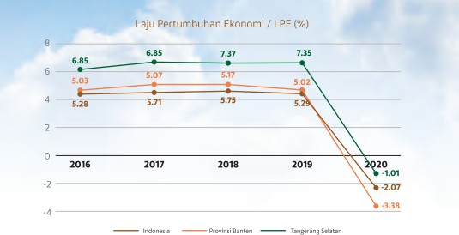
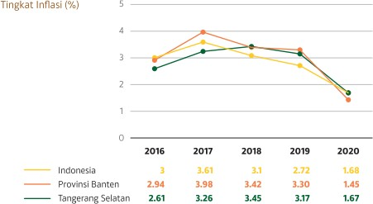

Letak Geografis Ciputat Timur
Kecamatan Ciputat Timur terletak di bagian utara kota Tangerang Selatan. Di bagian utara, kecamatan ini berbatasan dengan kecamatan Pondok Aren dan kota Jakarta Selatan. Di bagian timur, berbatasan dengan Kota Jakarta Selatan. Di bagian Selatan, berbatasan dengan Kecamatan Ciputat. Terakhir, berbatasan dengan Kecamatan Pondok Aren di bagian Barat.

Selain itu, Kecamatan Ciputat Timur memiliki kelurahan dan desa sebanyak 54 kelurahan dan desa, salah satunya kelurahan Pisangan. Berdasarkan DKCS 2021, jumlah penduduk kecamatan Ciputat Timur sebanyak 1.244.204 juta jiwa.

Kecamatan Ciputat Timur memiliki penduduknya bergerak di banyak sektor. Mulai dari ekonomi, pendidikan, kesehatan, pemerintahan, pertanian, pariwisata, transportasi, dan komunikasi. Kecamatan Ciputat Timur memiliki pergerakan ekonomi yang dinamis. Hal ini dibuktikan karena kecamatan ini memiliki 16 bank swasta, 16 bank negara, 1 bank perkreditan rakyat, serta 7 koperasi. Juga memiliki 57 kompleks perbelanjaan, 2 pasar bangunan permanen, 78 minimarket atau swalayan dan 179 restoran atau rumah makan.

Letak Geografis kelurahan Pisangan

Pisangan merupakan sebuah kelurahan di kecamatan Ciputat Timur, Tangerang Selatan, Banten. Kelurahan Pisangan pada awalnya merupakan sebuah desa yang menjadi bagian dari Pemerintahan Desa Cirendeu, Kecamatan Ciputat, Kabupaten Tangerang yang kemudian dimekarkan pada tahun 1980 sehingga terbentuk desa Pisangan.
Kemudian, merujuk pada PP Kabupaten Tangerang No. 3 Tahun 2005 membuat pemekaran wilayah pada kecamatan Ciputat sehingga terbentuk Kecamatan Ciputat Timur, Kecamatan Serpong Utara, dan Kecamatan Ssetu. Dalam PP tersebut juga membuat Nomenklatur desa di wilayah Tangerang berubah menjadi kelurahan sehingga akhirnya terbentuk Wilayah Administratif Kelurahan Pisangan yang masuk ke dalam wilayah Kecamatan Ciputat Timur.
Kelurahan Pisangan saat ini mempunyai penduduk sebanyak 35.891 jowa yang terbagi atas 11.504 KK atau Kepala Keluarga. Kelurahan Pisangan merupakan tipologi industri kecil, jasa dan perdagangan. Perkembangan kelurahan Pisangan termasuk kelurahan swakarya.
Kelurahan Pisangan memiliki perbatasan antara tiga Provinsi yakni, Banten, DKI Jakarta serta Jawa Barat. Batas wilayah kelurahan Pisangan adalah sebagai berikut: Sebagian berbatasan dengan kelurahan Pondok Cabe Ilir (Pamulang), kelurahan Cirendeu dan Cempaka Putih (Ciputat Timur) di Tangerang Selatan. Sebagian berbatasan dengan Provinsi DKI Jakarta serta Depok, Jawa Barat.

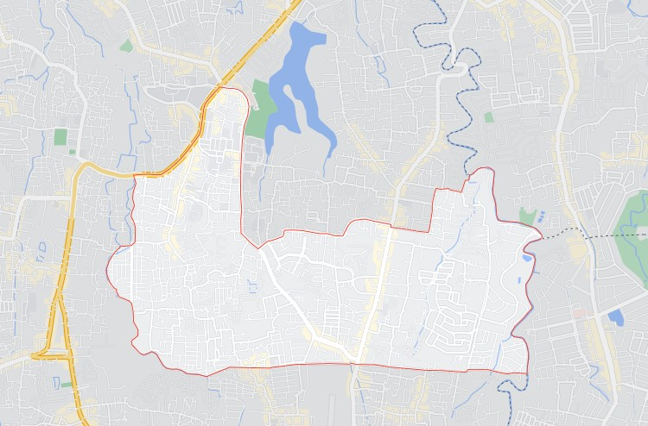
Gambar 1. Letak Kelurahan Pisangan 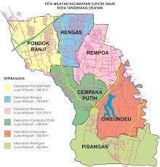 Gambar 2. Peta Kecamatan Ciputat Timur

Gambaran Ekonomi Kelurahan Pisangan

Pandemi Covid-19 yang melanda dunia termasuk Indonesia menjadi stabilitas perekonomian negara menjadi goyah. Banyak masyarakat terdampak dari pandemic ini. Selain mempengaruhi keselamatan nyawa dan kesehatan, pandemic Covid-19 juga

memppengaruhi perekonomian masyarakat Indonesia karena berbagai regulasi yang ditetapkan pemerintah dalam upaya untuk menghindari penyebaran virus. Seperti; penutupan pusat perbelanjaan, pembatasan sosial berskala besar, pembatasan kapasitas tempat makan, dan lain sebagainya.
Peran pelaku dunia usaha juga mempengaruhi aspek perubahan sosial di masyarakat. Dunia usaha yang berorientasi dalam menjalankan sekaligus menghidupi perekonomian masyarakat mengambil peran utama selain dari golongan pemerintah. Perekonomian yang sehat membuat masyarakat bisa hidup dalam taraf kesejahteraan yang baik.
Perekonomian di Kelurahan Pisangan telah meningkat pesat sejak turunnya sekala besar Covid-19 di Negara Ibu Pertiwi. Dengan kembali berjalannya usaha ekonomi mikro ataupun makro di Kelurahan Pisangan, dapat memulihkan kembali perekonomian yang sempat menurun karena adanya panemi Covid-19. Penduduk yang memiliki mata pencaharian pun dapat kembali bekerja seperti sediakala.

Mahasiswa/i UIN Syarif Hidayatullah Jakarta melakukan Local Project x KKN (Kuliah Kerja Nyata) bersama AIESEC in UIN Jakarta dan PPM UIN Jakarta yang bernama “Global Youthpreneur 6.0”, dimana kegiatan ini merupakan salah satu peluang untuk mengembangkan diri dengan perspektif baru dan berdampak. Program ini dilakukan sukarela selama sekitar 4 minggu. Global Youthpreneur 6.0 bertujuan membantu pemerintah untuk mencapai tujuan pemerintah Tangerang Selatan 2022 dengan mengembangkan UKM dan mendidik masyarakat dengan fokus yang sama seperti di atas sehingga mereka dapat memiliki pengetahuan yang lebih dalam tentang kewirausahaan, penjualan, pemasaran, dan bisnis. Oleh karena itu, proyek ini berfokus pada Sustainable Development Goals (SDGs) nomor 8 (Economic Growth and Decent Work).⁷

Program yang dilakukan kurang lebih telah terlaksana selama satu bulan, memberikan berbagai macam penyuluhan, pemberdayaan dan pengembangan dalam melakukan manajemen usaha UKM, terutama bagaimana dalam bertahan dan mengembangankan usaha di situasi transisi pandemi menuju endemi. Dampak dari Covid-19 menjadi concern di berbagai bidang, terutama ekonomi sebuah negara, dimana UKM menjadi salah satu sektor usaha yang meningkatkan kualitas perekonomian Indonesia terancam perkembangannya. Terlebih dengan era digitalisasi yang semakin tinggi memaksa UKM untuk dapat menyesuaikan dengan fasilitas yang ada. Sehubung dengan kondisi UKM yang ada di kecamatan Ciputat, permasalahan yang dihadapi masih linear dengan daerah-daerah yang ada di Indonesia, yakni memasarkan produk UKM di marketplace, bersamaan dengan fokus pemerintah untuk mengembangkan UKM.

Dengan program ini, diharapkan sedikit banyak memberikan hasil dan penerapan yang berkelanjutan oleh para UKM setempat yang menjadi partner dari program KKN Global Youthpreneur 6.0 ini, sehingga hal tersebut menjadi sebuah keunggulan kompetitif para UKM dan memiliki daya juang tinggi dalam bertahan dalam persaingan usaha mikro di situasi ekonomi yang bergejolak.

Kajian Terdahulu
Pada poin ini, akan dipaparkan beberapa kajian terdahulu yang relevan dengan penelitian ini, dengan garis besarnya terletak pada poin-poin yang mempunyai orientasi pembahasan UMKM di kelurahan Pisangan, ataupun wilayah Ciputat, baik dari kajian teoritis

⁷ United Nations. “THE 17 GOALS.” Accessed December 9, 2022. https://sdgs.un.org/goals.

maupun kajian praksisnya. Hal ini bertujuan untuk melihat ruang kosong yang belum dijamah oleh penelitian-penelitian sebelumnya, sekaligus mencari titik perbedaan dengan penelitian ini.
Pertama, penelitian dengan judul Problematika Pendaftaran Sertifikasi Halal Bagi UMKM: Studi pada Usaha Mikro di Sekitar Ciputat.⁸ Penelitian berbentuk Skripsi ini ditulis oleh Verra Febriani pada tahun 2019 di Universitas Islam Negeri Syarif Hidayatullah, Jakarta. Di dalam penelitian ini, Verra berkesimpulan bahwa di antara problematika pendaftaran sertifikasi halal yang dialami oleh pelaku UMKM adalah banyaknya pelaku usaha mikro yang beranggapan bahwa sertifikasi halal bukan hal yang penting. Padahal, pada realitanya, LPPOM MUI sebagai Lembaga yang menangani sertifikasi tersebut sudah memberikan beberapa kemudahan.
Kedua, penelitian yang dilakukan oleh Indirahma Putri Zahra, Khoirunnisa, Ayu Minarti dkk. pada tahun 2021 dengan judul Pendampingan dan Pengembangan Inovasi Usaha Mikto Kecil dan Menengah (UMKM) Toko Kueank di Ciputat Timur.⁹ Penelitian ini dipublikasi pada Seminar Nasional Pengabdian Masyarakat LPPM UMJ. Di dalam penelitian ini, Putri Zahra dengan tim penelitiannya mengelaborasi problematika UMKM pasca pandemi dengan mengambil sebuah tindakan pendampingan pada UMKM di Ciputat Timur, spesifiknya, UMKM Toko Kuenak. Berangkat dari keadaan dari pandemi Covid-19 yang juga mempengaruhi intensitas dan efektifitas penjualan di beberapa UMKM, Putri Zahra dkk kemudian berinisiatif untuk melakukan pengarahan pada pemaksimalan penggunaan media online berbasis digital untuk meningkatkan penjualan pada UMKM tersebut.
Ketiga, penelitian berjudul Menuju UMKM Tangguh dan Berkelanjutan Pasca Pandemi: Optimalisasi Digitalisasi Pemasaran dan Keuangan di Wilayah Ciputat Timur, Tangerang Selatan.¹⁰ Penelitian ini ditulis oleh Lukman Hakim bersama 3 peneliti yang lain, yang dipublikasi pada tahun 2022. Di dalamnya, Lukman bersama peneliti lainnya juga berusaha mengelaborasi pencapaian dari tindakan lapangan yang telah dilakukan terhadap UMKM di wilayah Ciputat Timur. Tindakan yang difokuskan adalah optimalisasi digitalisasi keuangan dan pemasaran dengan sasaran pada UMKM yang terdampak pandemic Covid-19. Hal ini dilakukan dengan melihat kondisi lapangan, di mana, masih banyak UMKM yang belum ‘melek’ digital.
Keempat, penelitian yang dipublikasi oleh LPPM UMJ pada tahun 2022 dengan judul Strategi Pengelolaan Sumber Daya Manusia (SDM) Unggul Pasca Pandemi Bagi Pelaku UMKM di Wilayah Ciputat Timur, Tangerang Selatan.¹¹ Penelitian ini dilakukan oleh Diana dan peneliti lain yang berasal dari Universitas Muhammadiyah, Jakarta. Di dalam penelitian ini, Diana dkk berkesimpulan bahwa pemahaman pelaku UMKM yang berada di Ciputat Timur terkait pengelolaan SDM perlu ditingkatkan. Beberapa opsi yang ditawarkan adalah dengan mengikuti kegiatan sosialisasi, revolusi pola kerja ke arah yang lebih efektif, dan juga

⁸ Verra Febriani, Problematika Pendaftaran Sertifikasi Halal Bagi UMKM: Studi pada Usaha Mikro di Sekitar Ciputat, (Skripsi pada Fakultas Syariah dan Hukum UIN Jakarta, 2019)
⁹ Indirahma Putri Zahra dkk, Pendampingan dan Pengembangan Inovasi Usaha Mikro Kecil dan Menengah (UMKM) Toko Kueank di Ciputat Timur, Seminar Nasional Pengabdian Masyarakat LPPM UMJ (2021)
¹⁰ Luqman Hakim, Menuju UMKM Tangguh dan Berkelanjutan Pasca Pandemi: Optimalisasi Digitalisasi Pemasaran dan Keuangan di Wilayah Ciputat Timur, Tangerang Selatan, Seminar Nasional Pengabdian Masyarakat LPPM UMJ (2021)
¹¹ Diana dkk, Strategi Pengelolaan Sumber Daya Manusia (SDM) Unggul Pasca Pandemi Bagi Pelaku UMKM di Wilayah Ciputat Timur, Tangerang Selatan, Seminar Nasional Pengabdian Masyarakat LPPM UMJ (2021)

membuka diri terhadap hal-hal baru yang berdampak positif pada kualitas sumber daya manusia yang menjadi pelaku UMKM tersebut.

Metode Penelitian

- Analisis Situasi

Keadaan pada wilayah Kelurahan Pisangan, Kecamatan Ciputat Timur, Kota Tangerang Selatan terdiri atas 11,504 Kepala Keluarga dengan 35,891 Jiwa (Kelurahan Pisangan, 2021). Dapat dilihat bahwa kebanyakan penduduk Kecamatan Ciputat Timur berprofesi sebagai Karyawan Swasta dan terdapat 3383 penduduk yang berwirausaha.¹² Diantara banyaknya wirausaha tersebut AIESEC memilih beberapa UKM, yakni Happens.id, Naura Corner, Part Cafe, dan Pukka Kopi.

Metode Pelaksanaan

Metode yang digunakakan pada pelaksanaan kegiatan Develops SMEs ini adalah dengan metode observasi lapangan dan Focus Group Discussion atau FGD.

Pertama, dlam merencanakan kegiatan, Kelompok 206 Youthnicorn melakukan observasi terhadap lapisan masyarakat serta lingkungan yang akan dihadapi saat KKN berlangsung. Menurut Suharsimi Arikunto (2010:199), observasi adalah pengamatan langsung terhadap suatu objek yang ada di lingkungan yang sedang berlangsung meliputi berbagai aktivitas didalamnya, dengan mengandalkan pengindraan pihak yang mengamati.¹³ Observasi dilakukan untuk mematangkan konsep serta perencanaan sebelum melakukan kegiatan langsung dalam penyelesaian masalah yang terdapat di masyarakat. Maka itu, seperti yang sudah di sebutkan sebelumnya, kelompok KKN 206 berkesempatan untuk melangsungkan kegiatan KKN di lingkungan kelurahan Pisangan, Ciputat Timur.

Kelompok 206 Youthnicorn melakukan observasi dengan mendatangi langsung empat tempat usaha. Kemudian, peserta KKN yang terbagi menjadi empat kelompok melakukan pengamatan untuk mengetahui situasi dan kondisi di lokasi usaha secara langsung. Hasil pengamatan kemudian dicatat secar rinci sebagai bukti. Juga, agar bisa dijadikan bahan diskusi sebagai tolak ukur proses analisis.

Kedua, Kelompok 206 Youthnicorn melakukan Focus Group Discussion atau yang juga dikenal sebagai diskusi kelompok. Peserta KKN berkesempatan untuk berinteraksi secara langsung dengan para pemilik usaha baik secara online melalui zoom atau secara offline yaitu dengan mendatangi langsung ke lokasi usaha, tentunya, dengan protokol kesehatan. Diskusi kelompok menjadi kesempatan para peserta KKN untuk saling berdiskusi, berpikir kritis, dan mencari jalan keluar atas permasalahan yang ada dalam masyarakat.

Rencana Kegiatan

KKN 206 Youthnicorn diselenggarakan oleh AIESEC, sebuah organisasi non-profit yang dapat membantu generasi muda dalam mengasah kemampuan berpikir serta

¹² Kelurahan Pisangan.. Profil Kelurahan Pisangan. Kelurahan Pisangan. (2021).
¹³ Arikunto, Suharsimi. Prosedur Penelitian Suatu Pendekatan Praktek. Rineka Cipta, (2010).

meningkatkan jiwa kepemimpinan.¹⁴ AIESEC bekerja sama dengan UIN Syarif Hidayatullah Jakarta untuk mengadakan kegiatan yang bernama Local Project x KKN: Global Youthpreneur. Salah satu program kerja yang dijalankan pada kegiatan tersebut adalah Develops SMEs. Kegiatan tersebut bertujuan untuk membantu UKM yang berlokasi di sekitar Kelurahan Pisangan Kecamatan Ciputat Timur, dalam menyelesaikan permasalahan yang sedang mereka hadapi.

Kegiatan pertama, yaitu Develop SMEs: Introduction, yang merupakan program pemberdayaan lingkungan. Pada kegiatan ini pihak UKM menjelaskan kepada setiap kelompok kecil yang berada dalam Kelompok KKN 206 Youthnicorn terkait latar belakang didirikannya UKM, detail produk yang dijual, strategi dan solusi yang telah diterapkan, tantangan dan kendala yang dihadapi, resiko bisnis, serta struktur organisasi UKM. Adapun kegiatan Develops SMEs: Explanation dimana mahasiswa menyampaikan sesi kepada UKM berupa penjelasan mengenai solusi pengembangan yang dapat dilakukan berdasarkan permasalahan yang ada, serta melakukan diskusi dengan pemilik UKM untuk mendapat solusi terbaik.

Solusi yang Ditawarkan

Berdasarkan kegiatan Develops SMEs yang telah dilaksanakan pada 4 UKM di Tangerang Selatan, terdapat beberapa hambatan seperti lokasi yang masih kurang strategis, banyaknya pesaing sesama bidang bisnis, SDM yang tidak maksimal dalam bekerja, seperti masih tidak pahamnya penggunaan mesin kerja, kurangnya tekad untuk memiliki sehingga melakukan resign secara tiba-tiba, dan pemasaran yang masih kurang maksimal.
Solusi dari adanya hambatan tersebut yaitu dengan menambah variasi menu ataupun layanan agar terciptanya uniqueness dan kemungkinan konsumen memilih UKM. Meskipun tempat yang kurang strategis dan banyaknya persaingan dalam bisnis yang sama, dengan banyaknya variasi menu atau layanan yang ditawarkan akan menjadi pertimbangan konsumen dalam memilih UKM.

UKM disarankan juga untuk melakukan pelatihan secara matang dan berkala pada seluruh pekerjanya, untuk mengurangi adanya kesalahan penggunaan mesin dan dapat mengangkut pekerja layaknya teman sehingga adanya rasa memiliki dan berupaya memajukan UKM yang sedang berjalan. Peneliti juga memberikan pelatihan Digital Marketing untuk UKM dengan harapan dapat memaksimalkan pemasaran yang telah dilakukan seperti mengajarkan penggunaan google ads, dan memaksimalkan penggunaan media sosial.

Target Luaran

Berdasarkan rencana kegiatan yang telah dibuat, sasaran kegiatan pada penelitian ini adalah diharapkan para UKM yang berpartasipasi dalam Develops SMEs, dapat membangun bisnis mereka dengan lebih baik, seperti dengan meningkatkan kualitas, peralatan yang memadai, dan rencana yang lebih matang.

¹⁴ AIESEC. “AIESEC About Us.” Accessed December 10, 2022. https://aiesec.org/about-us.

No | Kegiatan | Target Luaran
1 | Develops SMEs | Membantu UKM dalam menyelesaikan masalah bisnis yang sedang dihadapi dan membuat rencana bisnis kedepannya untuk masing-masing UKM. Selain itu memperkenalkan digital marketing kepada UKM untuk memaksimalkan pemasaran yang telah dilakukan seperti mengajarkan penggunaan google ads, dan memaksimalkan penggunaan media sosial.

Hasil dan Pembahasan

- Part Cafe & Resto
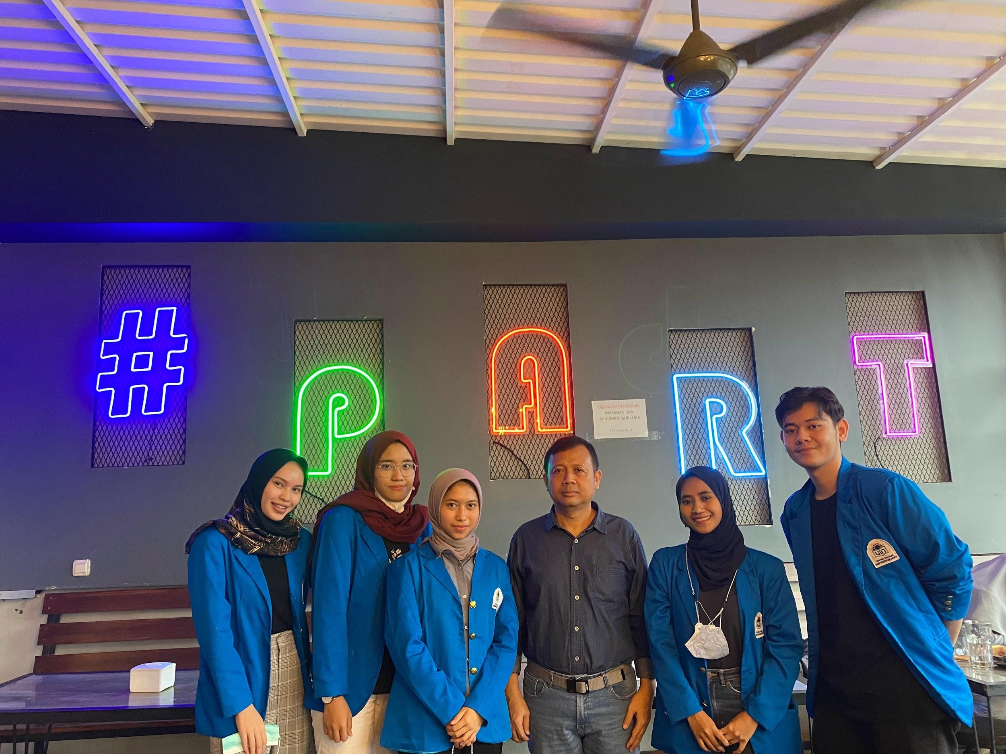

Part Cafe & Resto merupakan salah satu UKM bergerak di bidang Food and Beverage (F&B) yang berlokasi di Jl.Kertamukti No.82, Cireundeu, Kec. Ciputat Timur, Kota Tangerang Selatan. UKM ini didirikan sejak tahun 2020 oleh Bapak Hesna. Terhitung setelah pandemi, Part Cafe & Resto masih memiliki beberapa permasalahan yang belum diatasi, dimulai dari permasalahan yang mencakup Sumber Daya Manusia (SDM) hingga aspek marketing yang dilakukan. Permasalahan SDM pada Part Cafe & Resto adalah terkait dengan terjadinya pemutusan kontrak kerja secara mendadak oleh beberapa karyawan serta adanya ketidakselarasan antara visi pemilik UKM dengan sikap pegawai. Guna mengatasi hal ini, Part Cafe & Resto membuat sebuah perjanjian kontrak pekerjaan, diawali sejak karyawan tersebut bergabung, dan dilakukan pula pelatihan SDM, pembentukan SOP, serta evaluasi SDM secara berkala.

Part Cafe & Resto ini juga memiliki permasalahan pada proses produksi, dimana terjadinya kenaikan bahan baku secara bersamaan membuat UKM ini cukup sulit untuk menentukan bahan bagi pembuatan menu mereka. Permasalahan ini diatasi oleh Part Cafe & Resto dengan mencari alternatif bahan serta membuat sebuah skala prioritas untuk menentukan bahan baku mana yang memang paling penting untuk dimiliki agar proses produksi tidak terhambat dan pelanggan tetap merasa tercukupi.

Selain itu, dalam aspek marketing yang dilakukan, Part Cafe & Resto ini memiliki kendala dimana belum ada pegawai yang bertanggung jawab atas promosi dan sosial media mereka, sehingga aspek ini masih terbilang kurang maksimal. Part Cafe & Resto saat ini masih beradaptasi untuk mencoba merekrut beberapa orang dalam mengelola promosi dan sosial media, menggunakan social media agency, menjalin hubungan bisnis dengan komunitas, maupun melakukan kegiatan yang dapat meningkatkan brand awareness. Sementara dalam hal memaksimalkan penjualan online, Part Cafe & Resto mencoba mengembangkan produk mereka sehingga memiliki ciri khas dan memberikan penawaran menarik dengan adanya diskon pada menu yang ditawarkan.

Naura’s Corner
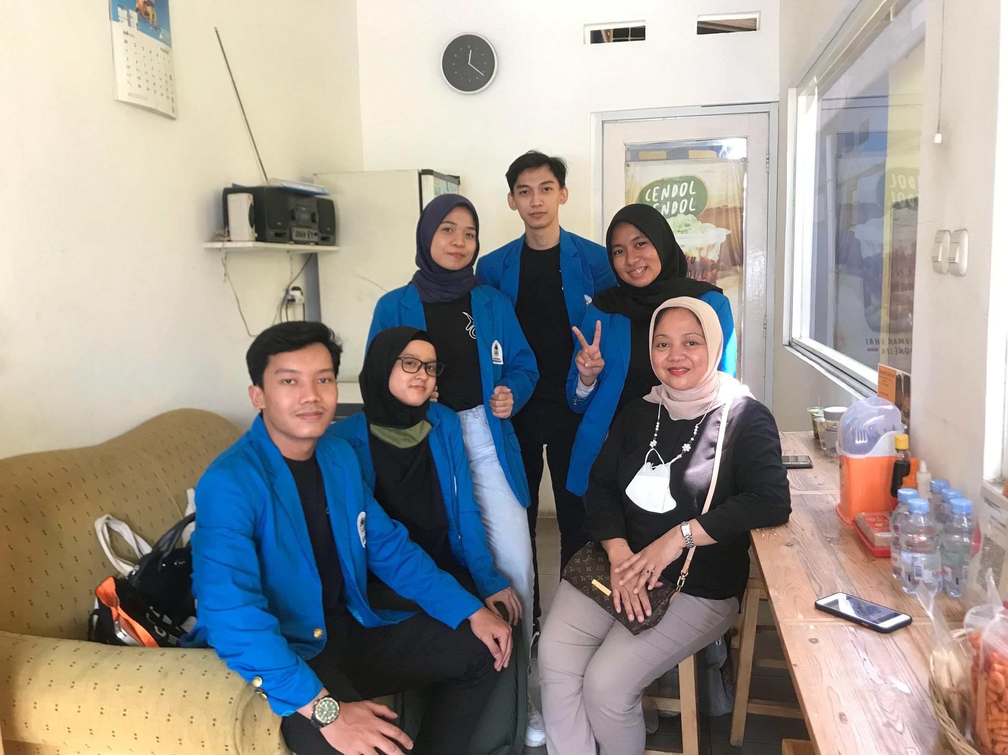

Naura’s corner didirikan pada tahun 2021 oleh Bu Yeni, seorang ibu rumah tangga yang memutuskan untuk resign dari pekerjaan lamanya ketika terjadinya pandemi covid-19. Naura’s corner adalah kedai makanan yang berlokasi di Jl. Raya Cirendeu No.63, Cireundeu, Kec. Ciputat Tim., Kota Tangerang Selatan dan menjual berbagai jenis makanan, seperti: hotdog, hamburger, dimsum, bakso cuanki, dan masih banyak lagi. Di masa kerja dari rumah atau Work from Home, Ibu Yeni memutuskan untuk pensiun dan membuka usahanya sendiri. Sebelumnya, Ibu Yeni juga memang sudah menjalankan bisnis kecil-kecilan di bidang makanan karena beliau suka memasak dan menjualnya ke teman-teman terdekatnya. Beliau mendirikan Naura’s Corner bersama dengan franchise minuman Aku Cendol Kamu yang menyediakan minuman cendol dengan berbagai rasa kekinian.

Rata-rata pengunjung yang mampir ke kedai Naura’s Corner berasal dari kalangan anak sekolah, mahasiswa, karyawan, hingga orang tua. Selama terjadinya pandemi, usaha ini menggunakan berbagai macam cara dan strategi dalam menjualkan produk-produknya, diantaranya yaitu: menggunakan sosial media seperti Instagram. Namun, Bu Yenni menghadapi kendala saat mempromosikan produk di sosial media. Salah satunya adalah branding yang belum kuat serta kurangnya penguasaan pengetahuan teknologi oleh pegawainya dan cara pemasaran mereka. Selain itu, Bu Yenni juga masih kesulitan dalam hal bagaimana cara membuat konten pada sosial media usahanya agar lebih bisa menarik pengunjung.

Dari segi pemasaran, Bu Yenni juga hanya menggunakan Gojek saja sebagai media penjualan/pengirimannya dan belum memasarkannya melalui Grab atau Shopee Food karena keterbatasan waktu dan SDM yang bisa mengelolanya. Kendala lainnya yang juga dialami oleh Naura’s corner adalah usaha ini tergolong banyak pesaingnya dimana usaha ini menjual minuman dan makanan sampingnya berupa kentang, burger, toast, dan cuanki. Yang menjadi

pembeda dalam usahanya ialah jenis minumannya yang memakai bahan baku dari cendol disaat penjual lainnya menjual minuman kopi atau teh.

Happens.id
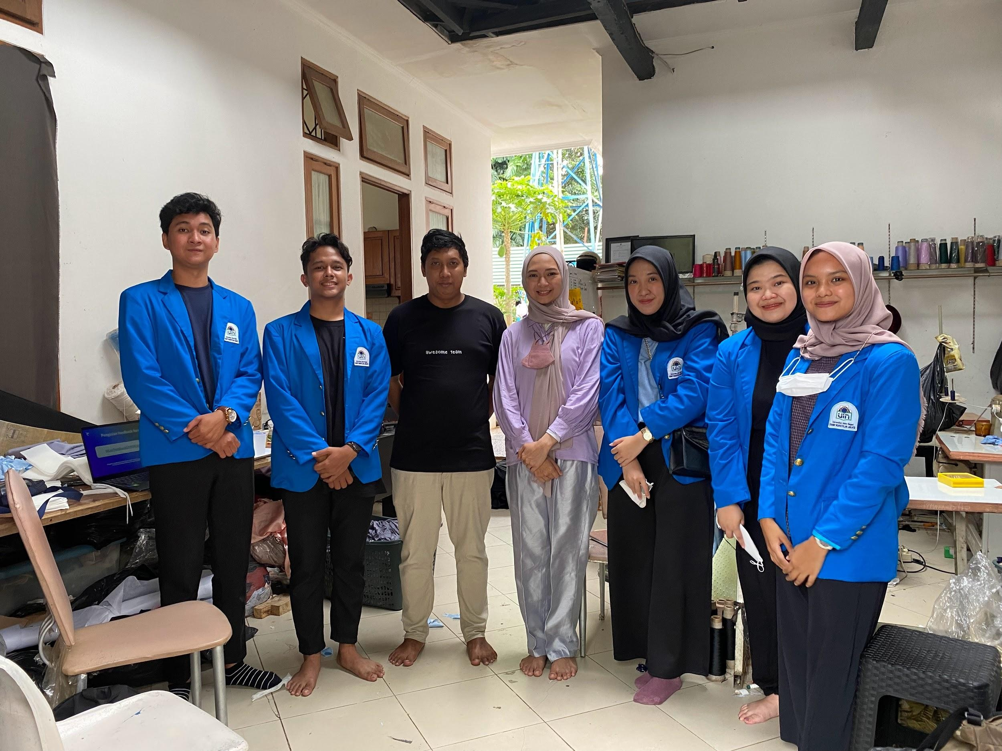

Happens.id didirikan tahun 2018 oleh Roro seorang perempuan muda yang memiliki minat di bidang fashion. Happens.id ini bergerak di bidang konveksi yang menjual berbagai produk, seperti baju, tas, topi, mukena, dan barang lainnya yang berbasis kain. Pada awalnya, Roro suka memesan kain secara online untuk bahan produksinya, yaitu kain, secara online tidak sesuai dengan ekspektasinya dari segi kualitas bahan kain. Oleh karena itu, dia pun memutuskan untuk memproduksi dan memilih kain-kainnya sendiri untuk dijadikan pakaian dan akhirnya ia pun beralih menjadi usaha konveksi. Happens.id ini bertempat di garasi rumah sang pemilik, Roro, yang berlokasi di Jalan Cemara No.57 Rengas, Kecamatan Ciputat Timur.

Selama terjadinya pandemi, usaha ini mengalami beberapa kendala dimana saat itu Happens.id tidak bisa beroperasi selama tiga bulan. Akibatnya, Happens.id harus ditutup serta alat produksi dan jumlah karyawan juga ikut menurun. Terjadinya penutupan ruko tersebut mengharuskan usaha Happens.id pindah ke garasi rumah sang pemilik. Lokasi usaha ini juga menjadi salah satu permasalahan utama karena akses jalan tidak terlalu besar dan membuat pelanggan seringkali kesulitan untuk menemukan letak Happens.id.

Untuk mengatasi permasalahan lokasi ini, Roro sebagai pemilik usaha disarankan untuk lebih mengoptimalkan penggunaan Google Business atau Google Maps dimana titik tempat dan foto-foto usaha Happens.id dilampirkan. Permasalahan lain yang dihadapi oleh Happens.id ialah pada manajemen digital marketing. Pengelolaan media sosial yang digunakan oleh Happens.id untuk mempromosikan produk-produknya belum terkelola dengan baik.

Adapun beberapa solusi yang diberikan kepada Happens.id untuk mengatasi permasalahan ini, yaitu 1) membuat timeline untuk mengunggah konten di media sosial; 2) membuat copywriting yang lebih menarik untuk memancing interaksi antar admin dengan pelanggan maupun calon pelanggan; dan 3) membuat konten di aplikasi TikTok karena meningkatnya pengguna aplikasi tersebut dapat dijadikan peluang untuk mencari viewers lebih banyak. Untuk menyukseskan proses pengelolaan media sosial tersebut berjalan dengan lancar pastinya dibutuhkan sumber daya manusia yang berkompeten dalam bidang tersebut. Oleh karena itu, Happens.id juga perlu untuk mencari pegawai dengan kriteria yang tepat dimana orang tersebut berpengalaman dalam mengatur akun sosial media.

Pukka Kopi
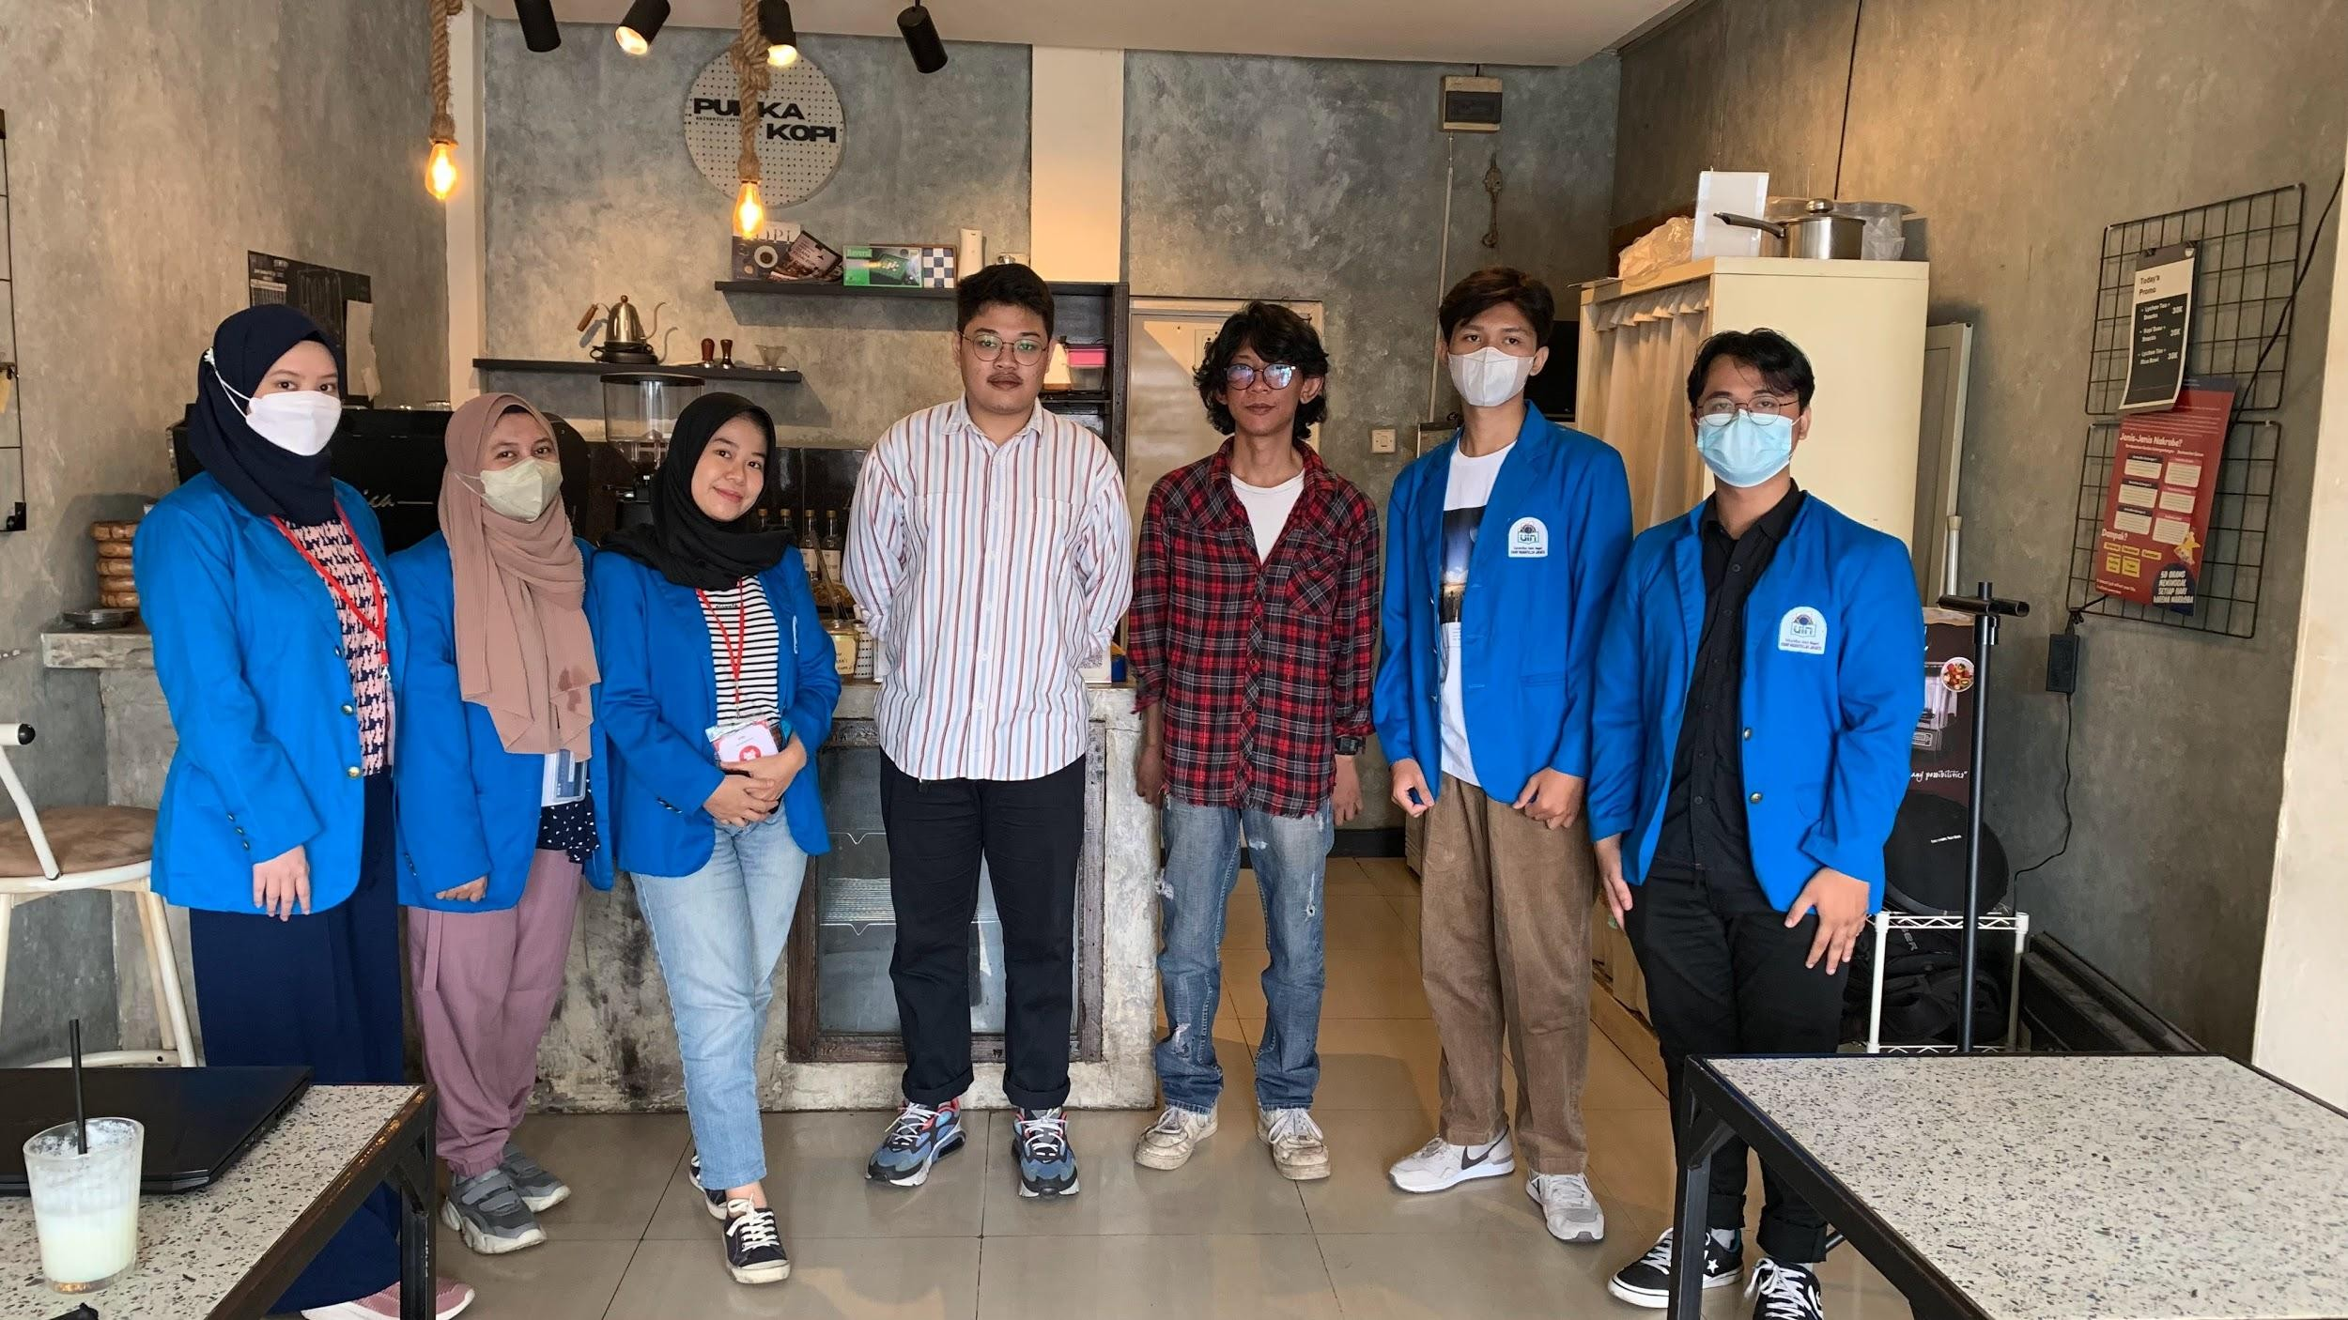
Pukka Kopi adalah salah satu UKM di Ciputat yang didirikan tahun 2019 oleh Rosanno Aulia Hartawan. Sesuai dengan namanya, usaha ini bergerak di bidang Food and Beverage (F&B). Lokasi tepatnya adalah di Jl. Ir. H. Juanda No.8, Ciputat Timur, Kota Tangerang Selatan. Selama masa pandemi covid, target pelanggan yang pada awalnya adalah mahasiswa UIN Jakarta berganti menjadi para pekerja yang work from coffee shop dan masyarakat sekitar Ciputat. Liburnya kampus dan rawannya pademi saat itu menjadi salah satu alasan target pasar yang semakin menurun.

Banyak hal yang dilakukan oleh Rosanno untuk mempertahankan usahanya di tengah pandemi, seperti penggunaan banner, diskon melalui toko, diskon dengan KTM (Kartu Tanda Mahasiswa), diskon pada aplikasi online, promosi di media sosial, dan sebagainya. Semua hal itu ternyata belum maksimal dilakukan karena belum adanya target marketing yang spesifik untuk menghasilkan promosi yang baik. Saat ini Pukka masih mencoba dengan menambah divisi baru, yaitu divisi marketing untuk menangani masalah marketing dengan baik secara online maupun offline. Selain itu, Pukka juga mencoba untuk lebih aktif melakukan promosi melalui platform di media sosial, seperti Instagram dan TikTok dengan rajin membuat konten-konten baru yang kreatif dan mengikuti trend yang sedang tinggi di masyarakat khususnya remaja, tetapi tetap sesuai dengan bisnis yang dijalankan. Pemberian diskon dalam program-program tertentu juga mulai lebih aktif diterapkan untuk menambah minat dan ketertarikan masyarakat menjadi pelanggan Pukka Kopi.

Permasalahan lain yang dihadapi oleh Pukka adalah Sumber Daya Manusia yang masih kesulitan beradaptasi dengan dunia kerja sehingga butuh waktu untuk memberi pemahaman pada karyawan Pukka. Penyelesaian yang bisa dilakukan oleh Pukka adalah dengan lebih menyeleksi kembali karyawan yang mendaftar dengan sistem yang lebih ketat, seperti memberikan studi kasus penyelesaian suatu permasalahan. Disamping itu pembuatan Standar Operasional Prosedur (SOP) yang jelas juga sangat penting untuk dilakukan dan diterapkan pada karyawan Pukka serta memberikan mereka pelatihan yang terkait sistem kerja dan peraturan di Pukka Kopi.

Permasalahan terakhir yang dihadapi Pukka Kopi terkait dengan penyimpanan dan perawatan alat-alat yang belum terorganisir dengan baik. Sebagai contoh, mesin kopi, Air Conditioner (AC), Freezer, dan peralatan lainnya yang sering mengalami kerusakan akibat perawatan yang belum maksimal. Solusi untuk permasalahan ini, Pukka dapat mulai melakukan pengecekan secara rutin terhadap peralatan penting, menggunakan stabilizer untuk barang elektronik yang membutuhkan arus listrik yang tinggi, dan melakukan pengecekan listrik secara berkala. Penyimpanan barang yang belum teratur juga saat ini mulai

diperbaiki dengan lebih menata ruang agar barang-barang yang ada tidak terlihat berserakan dan menyimpannya dalam tempat penyimpanan yang besar.

Kesimpulan

Pandemi Covid-19 memberikan dampak di berbagai sektor di dunia, baik ekonomi, sosial dan lainnya. Terlebih kepada Indonesia yang mayoritas penduduknya membangun suatu usaha mikro. Maka dari itu, perlu adanya penyesuaian masyarakat dalam menghadapi pandemi Covid-19. Dimulai dari melek perkembangan teknologi, seperti menggunakan platform untuk melakukan transaksi jual beli dan sebagainya.

Sementara itu, letak geografis dan ekonomi Kota Tangerang Selatan, Kecamatan Ciputat Timur serta Kelurahan Pisangan saat ini akibat dari Covid-19 mengalami perubahan yang cukup berdampak pada UMKM di wilayah tersebut. Dapat ditelaah dari letak geografis kota Tangerang selatan yang strategis sebagai penghubung dengan wilayah JABODETABEK, sehingga memberikan paparan yang signifikan. Sementara kecamatan Ciputat Timur dan kelurahan Pisangan yang masyarakatnya bergerak di berbagai sektor, baik ekonomi, pariwisata dan lainnya perlu melakukan recovery akibat dari dampak Covid-19.

Penutup

Kegiatan Develops SMEs pada UKM di wilayah Pisangan, Ciputat menunjukan bahwa UKM memiliki pengaruh besar dalam memajukan perekonomian Indonesia di masa transisi pandemi menuju endemi. Para pemilik UKM memiliki semangat dan antusias yang tinggi untuk mendapatkan ilmu dan pengalaman baru demi mengembangkan usaha. Namun, lingkungan masyarakat yang heterogen dengan berbagai latar masyarakat yang sangat kompleks menjadi tantangan tersendiri bagi kelompok KKN 206 Youthnicorn. Untuk penyelesaiannya, peserta KKN 206 Youthnicorn selalu menerapkan komunikasi terbuka, juga berpikir kritis dalam memecahkan berbagai masalah UKM. Tak hanya masalah internal, tetapi juga masalah eksternal.
Kelompok KKN 206 melakukan evaluasi setiap kali program selesai dilaksanakan. Di fase evaluasi, peserta menganalisa aspek yang kurang maksimal selama program berlangsung dan menjadi bahan untuk perbaikan kedepannya. Maka itu, seluruh proses KKN tidak lepas dari dorongan dan bantuan pihak-pihak terkait. Untuk kedepannya, diharapkan bahwa penelitian ini dapat menjadi rujukan atau inspirasi pergerakan sosial oleh pemuda-pemudi di bidang Ekonomi.

Daftar Pustaka

AIESEC. “AIESEC About Us.” Accessed December 10, 2022. https://aiesec.org/about-us. Arikunto, Suharsimi. Prosedur Penelitian Suatu Pendekatan Praktek. Rineka Cipta, (2010). Diah Chaerani et al., “Pemetaan Usaha Mikro Kecil Menengah (UMKM) pada Masa
Pandemi COVID-19 Menggunakan Analisis Media Sosial dalam Upaya Peningkatan Pendapatan,” Dharmakarya 9, no. 4 (December 10, 2020): 275, https://doi.org/10.24198/dharmakarya.v9i4.30941.

Kelurahan Pisangan.. Profil Kelurahan Pisangan. Kelurahan Pisangan. (2021).

Rahmi Rosita, “Pengaruh Pandemi Covid-19 Terhadap UMKM di Indonesia,” Jurnal Lentera Bisnis, (2020). Vol.9, No.2 h. 110

Suryani, Evi. “Analisis Dampak Covid-19 Terhadap UMKM (Studi Kasus Home Industri Klepon Di Kota Baru Driyorejo.” Jurnal Inovasi Penelitian 1, no. 8 (2020). https://doi.org/10.47492/jip.v1i8.272.
United Nations. “THE 17 GOALS.” Accessed December 9, 2022. https://sdgs.un.org/goals. World Health Organization. “Coronavirus Disease (COVID-19) Pandemic.” WHO
International. Accessed December 8, 2022.
https://www.who.int/europe/emergencies/situations/covid-19.

